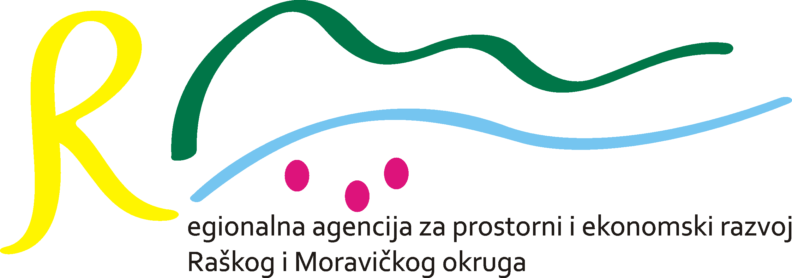
Cara Dušana 77, 36000 Kraljevo, Srbija
tel.: 036/397-770, 397-777
fax: 036/511-0003
Tekući račun: 155-14858-56 (HALKBANK ad),
Matični broj: 20468149, PIB: 105954965
mail: office@kv-rda.org
website: www.kv-rda.org

Agenda

Obuka - Inovacije

Sreda 16.oktobar 2024. sa početkom u 12 h

Mesto održavanja: inovacioni inkubator KVINK Fakulteta za mašinstvo i građevinarstvao u Kraljevu, ul.Dositejeva 19 Kraljevo
12:00 – 12:05 | Uvod
12:05 – 12:50 | Različiti tipovi inovacija - proizvod, usluga, proces  Različiti nivoi inovacija - inkrementalna/radikalana/disruptivna  Metrika za praćenje i poređenje inovacija  Alati za samoprocenu upravljanja inovacijama
12:50-13:00 | Pauza
13:00 - 14:30 | Razvoj inovativnih MSP, metodi, generisanje ideja, intelektualna dobra  Jačanje aktivnosti za tehnološke inovacije  Virtualna stvarnost VR u funkciji obuke za zaposlene – demonstracija sa učesnicima aktivnosti
14:30 – 14:45 | Pauza
14:45 – 15:15 | Mehanizmi i instrumenti podrške za inovacije
15:15 – 15:45 | Pitanja i odgovori, diskusija
15:45- 16:00 | Evaluacija

Obuka je otvorena za sve zainteresovane iz privrede, institucija, studenata, organizacija, pojedinaca
Iz organizacionih razloga molimo Vas da Vaše prijave učešća stignu do 15.oktobra. Registracioni link je dat u nastavku https://docs.google.com/forms/d/1poP1U0HV8akOt4cDB1bMu3SBtIeAZKGsVuM6GHY-uOc/edit

